概要

**【背　景】**

* 新型コロナウイルス感染症の影響が長期化する中、コロナ禍を意識する事業者からはB2Cに関する販路の相談が増加
* これまで支援の対象としてきた食品関連事業者のみならず、飲食店が加工品のB2Cにチャレンジする事例が散見されるが、マーケティングが十分なされず、販路を持たないまま商品を製造（量産）し、多数の在庫をさばききれないでいる

**【目　的】**

* 試作段階にある商品のテストマーケティングの場として、購入型のクラウドファンディング（以降、CF）の活用を促し、自社の認知度向上や新たな販路の獲得、実績作りを後押しすることで、商品開発を行う際のリスクを軽減する





**※0次流通市場でのテストマーケティングの実施**

* CFの実行を通して、県内事業者が苦手とするECの分野に対するアプローチ（例えば、EC向きの写真の撮り方、魅力的な商品ストーリーの書き方、心に響くキャッチコピーの作り方など）を学んでいただくきっかけ作りを行う

**【内　容】**

＜STEP1＞

* ０次流通市場でのCFに特化しているmakuakeのサービスを活用することを前提に、「後発から勝ち抜く為のクラウドファンディング活用セミナー」（※1）を開催し、単なる資金調達の場としてではないCFのあり方やその有効性（※2）を県内事業者に理解していただく

（※1）セミナーは食のプラットホーム（http://food-platform.jp/）を活用して行う

（※2）CFの有効性（マクアケPR資料より）

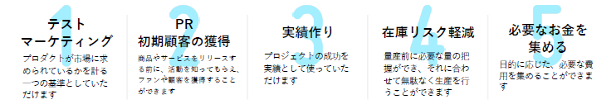

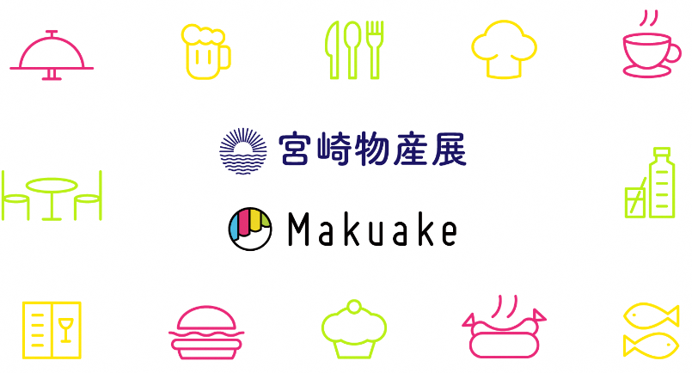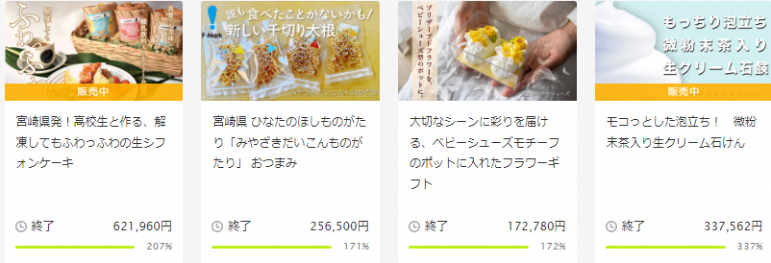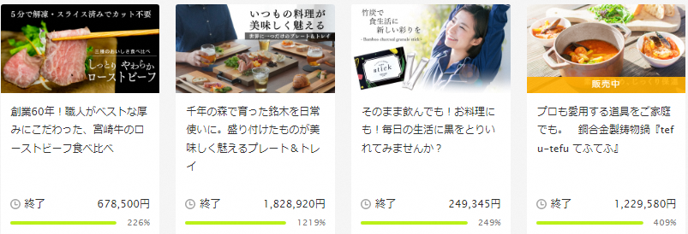

＜STEP2＞

* セミナーの開催に合わせて、CF参加事業者を募集する
* 参加事業者が作成したCFページをオンライン上でとりまとめ、  
  「高知物産展×マクアケ」という形で展開することで、本県の

魅力を発信する物産展を開催する（※3）

（※3）170万人の会員を持つマクアケプラットホーム上でのオンライン催事

　　　　　　　　　産地直送、受注生産方式、事業者の持ち出し費用なし（販売手数料20%のみ）

**モデルケース**

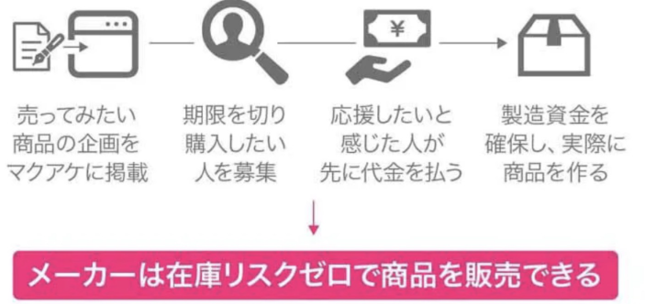

**【要　件】**

* 出展にあたっては、それぞれの事業者が（株）マクアケの掲載審査に合格する必要がある
* makuakeへの掲載基準（必須項目）

**A）　店舗やECサイト等で⼀般販売されていない商品であること**

　※新商品が含まれている、リニューアル商品などは可能です。⼀般販売はリターンが配送完了後となります

**B）　リターンの配送/実施がプロジェクト終了⽇から半年以内にできること**

**C）　⼀般販売価格より低い⾦額設定であること**

* PJ審査の基準・重視するポイント（<https://www.makuake.co.jp/2646/>）

1 プロジェクトの要素に「アタラシイ」があること

2 実行者にとって「挑戦」や「ストーリー」があること

3 基本条件(法令遵守等)をクリアしていること

**【スケジュール】**

＜マクアケオンライン催事立ち上げフロー＞

①出展事業者募集、出展希望事業者向け説明会

②㈱マクアケへの出展申込、審査、出展事業者決定（ P ③出展事業者向け説明会）

④担当者キュレーター確定、キュレーターからご案内（アポ日程調整を行います）

⑤担当者とzoom打ち合わせ、⑥プロジェクトページ制作、CF実行